# 驾校管理系统客户端插件需求分析文档

方策 1120121854

## 问题描述

系统为学员和驾校提供客户端工具。客户端能够为用户提供视频观看服务，并且支持视频书签以及针对同一视频的评论功能。客户端还能够实现即时聊天，在默认联系人中保留同驾校同期的学员和驾校教练员，当毕业或费用不足时限制和驾校教练员聊天，而且其它驾校学员需要按照地区和驾校分条件搜索添加；客户端保存加密后的聊天记录。新闻RSS集成，开放设计。支持其它站点RSS订阅。

## 用例图

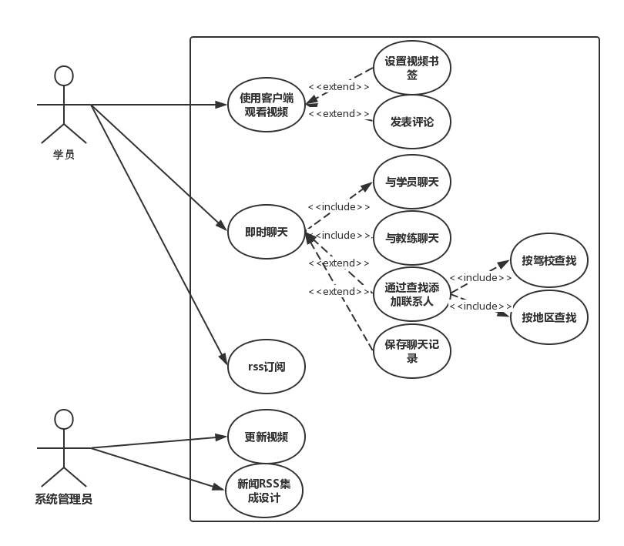

图1

图1是客户端插件用例图：

子系统包括两个对象：学员，系统管理员

用例1：使用客户端观看视频

有设置书签和发表评论两个扩展功能。

用例2：即时聊天

与学员聊天、与教练聊天、通过查找添加联系人、保存聊天记录都是扩展功能。

用例3：通过查找添加联系人

按驾校查找和按地区查找是必要的功能。

## 类图

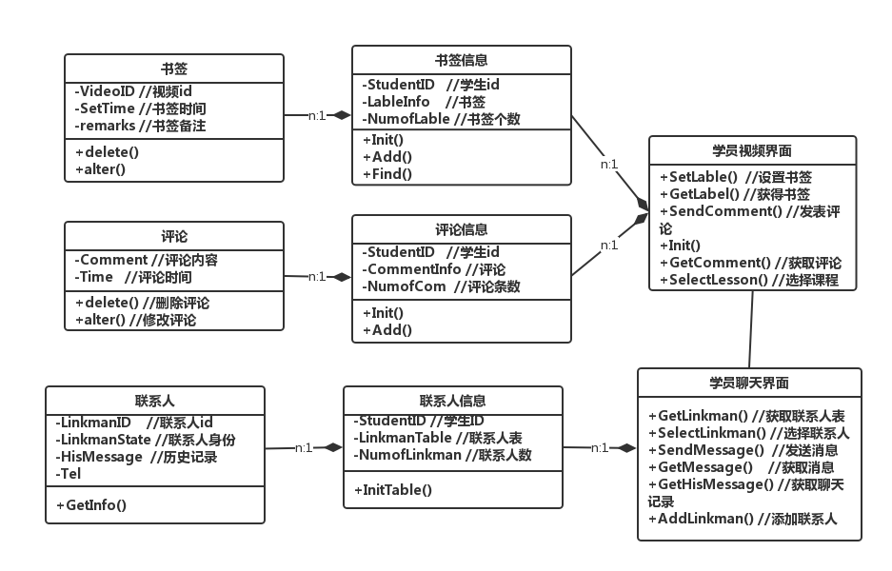

图2

## 事件流及对应时序图

### 即时聊天事件流：

1.在界面右下角点击图标为小人的按钮，将会弹出已有联系人界面

2.在联系人列表中选择联系人

3.弹出聊天窗口

4.在窗口下方文本编辑框编辑文本

5.点击发送按钮

6.完成发送

### 即时聊天时序图：

### 即时聊天_时序图

图3

### 用户视频观看事件流：

1.在主界面点击视频学习按钮，进入视频学习界面

2.在科目下拉菜单选择学习科目得类别

3.在课程下拉菜单选择学习课程

4.点击视频区域三角符号开始播放

### 用户视频观看时序图

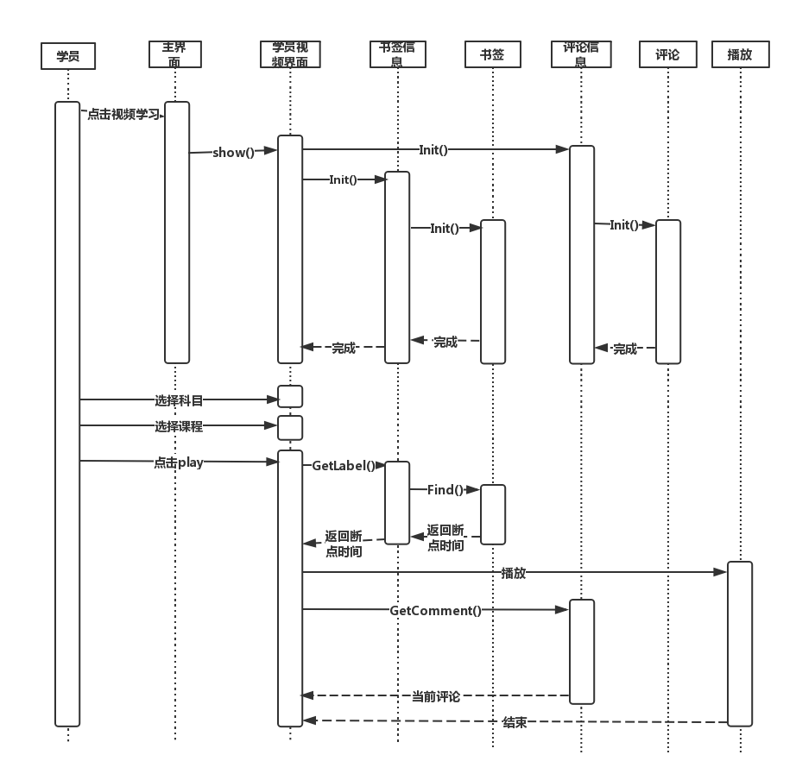

图4

## UI设计

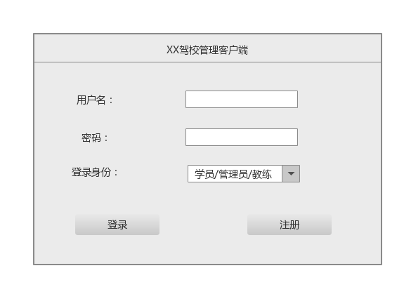

图5

图5是客户端登录界面的界面原型，它包括用户名、密码、登录身份选择项，并且拥有能够发起验证申请的登录按钮和指向注册界面的注册按钮。

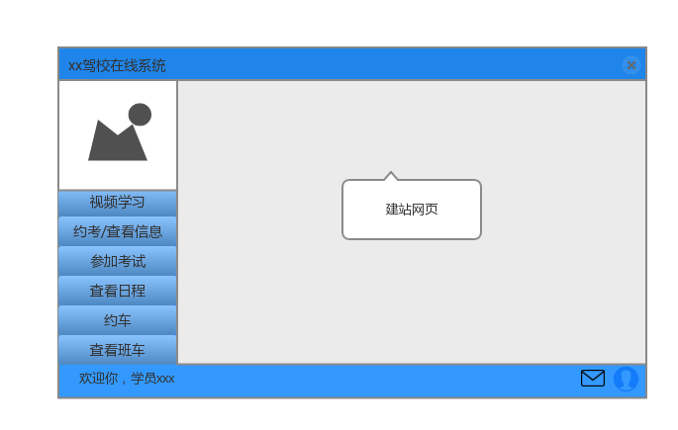

图6

图6是客户端主界面的界面原型，它包括了建站网页的留白以及分别指向视频学习界面、约考界面、考试界面、日程管理界面、约车界面、班车查看界面的按钮。

页面的左上角显示用户的各项信息；右下角信封图标代表站内信息，人头图标指向及时聊天界面。

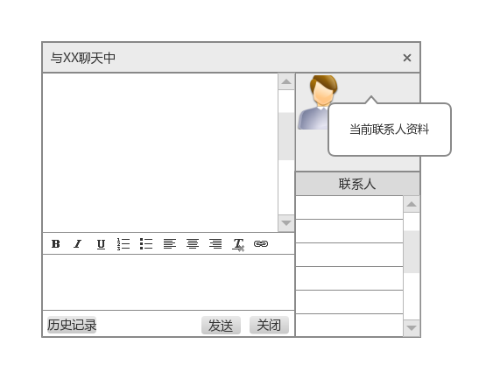

图7

图7是即时聊天界面的界面原型，界面右上角显示当前联系人的头像、名字等信息；右下角显示联系人列表；左上区域显示聊天记录；左下区域则为文本编辑区域。

当点击发送时，将把文本编辑区域的内容发送给联系人；点击历史记录将从服务器获取与当前联系人的历史聊天记录。

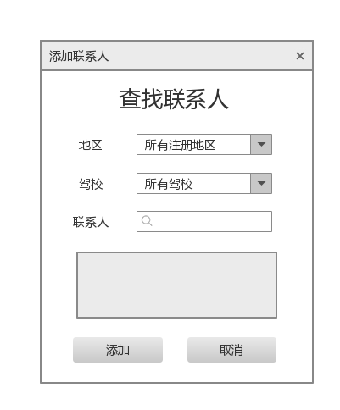

图8

图8 是查找联系人界面的界面原型，该界面可以通过搜索联系人用户名直接寻找联系人，也可以通过选择地区和驾校限定联系人查找范围；并且可以在查找到的联系人中选中对应联系人向其发起申请。

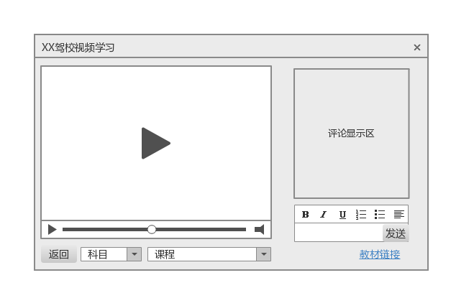

图9

图9是视频学习界面的界面原型，该界面的右上部分是评论显示区，该区域将会实时监视学员对该视频的评论；右下部分为评论编辑区，编辑评论之后点击发送即可将评论发送至服务器；界面左上部分是视频的播放区域；界面左下部分是视频选择区域，用户可以根据需求选择视频内容。